**Electricidad y magnetismo**

**Ley de Coulomb**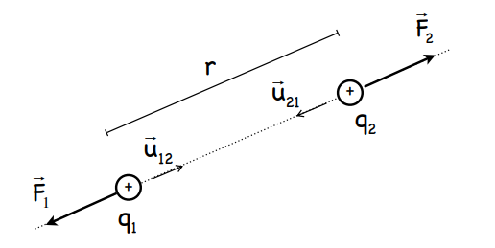

* **F1 =** K*
* u21 y u12 son vectores unitarios.
* K = , 8,9875·109 N·m2/C2 (en el vacío)

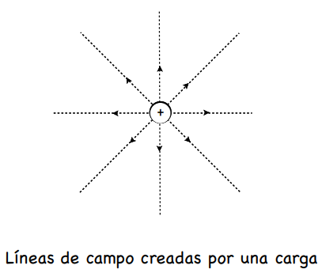

**Campo eléctrico**

* Se dice que existe un **campo eléctrico** **E** en un punto del espacio si sobre un cuerpo con una carga q0 se ejerce una fuerza eléctrica F.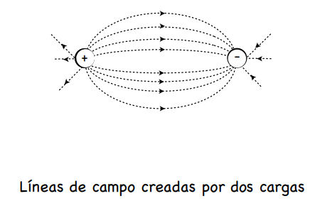
* E = = K*
* Para determinarlo:
  + Principio de superposición + Coulomb
  + Ley de Gauss

**Principio de superposición**

* La fuerza ejercida por un conjunto de particulas cargadas sobre cada una de ellas se corresponde con la suma vectorial de las fuerzas ejercidas por cada partícula por separado.
* Fj =
* No se suele usar cuando hay muchas cargas.

**Flujo eléctrico**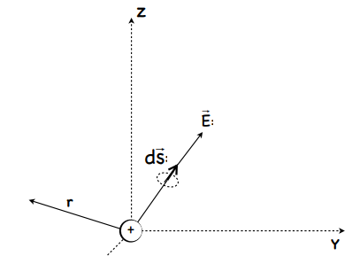

* El flujo es el número de líneas de campo que atraviesan una superficie
* (producto escalar, E y s son vectores).
  + El módulo del vector s es 1, su dirección es la misma del campo.
* De esta fórmula se obtiene la **ley de Gauss:** el flujo a través de una superficie cerrada es proporcional a la carga eléctrica encerrada en esa superficie.
  + El flujo a través de una superficie cerrada es 0.
* Cuando hablamos de carga encerrada uniformemente en una línea, superficie o volumen, nos referimos a la **densidad de carga**:

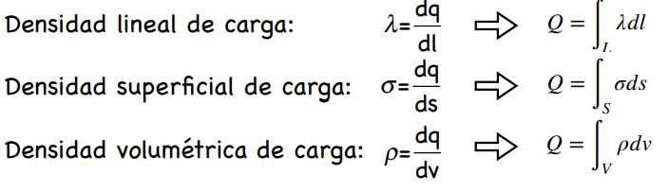

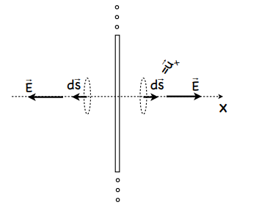

**Superficie cargada uniformemente**

* Si tenemos una superficie que contiene una carga eléctrica, todos los puntos de la superficie ejercerán una fuerza eléctrica sobre el punto exterior que consideremos.
* Por el principio de superposición, el campo resultante en un punto fuera de la superficie será perpendicular a la misma.
* Tomamos el eje x perp. al plano. 
* Si consideramos un cilindro perpendicular a la superficie, todas las lineas del campo atravesarán perpendicularmente las bases del cilindro. 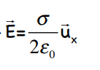

**Dos superficies cargadas uniformemente**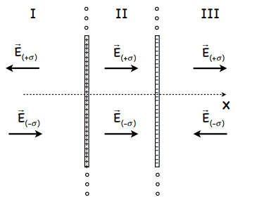

* Si tenemos dos planos paralelos e infinitos cargados con densidades iguales opuestas, los planos dividirán el espacio en 3 regiones. Los campos en cada región serán:
  + Iguales en módulo
  + Opuestos en I y III. E1 = E3 = 0.
  + Mismo sentido en II. Esta será la única región donde exista campo eléctrico.
    - 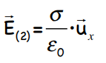

**Energía potencial y potencial eléctrico**

* Si queremos mover una carga eléctrica de un punto a otro donde existe un campo eléctrico, se debe realizar un **trabajo** para contrarrestar la fuerza.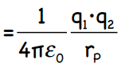
* 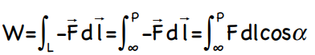
* El **potencial eléctrico** es la expresión del trabajo dada una carga 2 positiva de valor 1. 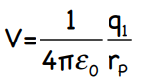
* E = -. Entonces, una carga **positiva** se mueve en la misma dirección del campo, hacia donde disminuye el potencial.

**Conductor en equilibrio electrostático**

* Conductor en el que no existe movimiento de cargas.
* Por definición, en su interior el campo eléctrico es nulo. Debido a esto el potencial es constante, y la carga está distribuida en la superficie.

**Capacidad**

* Supongamos una esfera conductora de carga Q y radio R.
* El potencial en cualquier punto del conductor coincide con el que tiene en su superficie. 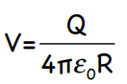.--> 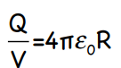
* Entonces, la **capacidad de un conductor (C)** es un valor constante, independiementmente de la carga
  + Se mide en faradios (F, C/V).

**Condensador**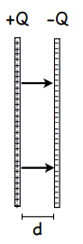

* Sistema formado por dos conductores iguales con cargas iguales y opuestas (+Q, -Q)
* Asumiendo que la separación entre conductores es mucho menor que su longitud:
  + 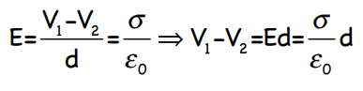, 
  + Entonces, 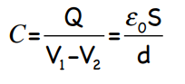
* Entonces la **capacidad de un condensador plano:**
  + Directamente proporcional a la superficie de las placas
  + Inversamente proporcional a su distancia
  + Depende del material situado entre las placas

**Dialéctrico o aislante (revisar)**

* Material en el que las cargas no se pueden mover libremente.
* Sus moléculas forman dipolos eléctricos. Pueden ser:
  + **No polares:** Los centros de gravedad de cargas positivas y negativas coinciden
  + **Polares:** Los centros de gravedad no coinciden

**Condensador con aislante polo medio**

* El campo eléctrico generado por el condensador estimula al aislante.
* 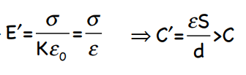
* La capacidad del condensador resultante es mayor al tener un aislante.
* 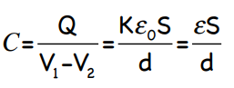
* K es la constante dieléctrica que depende del material.

**Campo magnético**

* Una carga eléctrica en movimiento crea un **campo magnético** en su entorno.
* La misma carga eléctrica en movimiento, si está en un campo magnético, experimenta una **fuerza magnética** ejercida por el campo.
* Se dice que existe un campo magnético B en un punto del espacio si sobre un cuerpo de carga q que pasa por ese punto a una velocidad v se ejerce una fuerza tal que:
  + 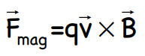

**Inducción magnética**

* El **flujo magnético** a través de una superficie A es el conjunto de líneas de campo magnético que atraviesan dicha superficie.
* 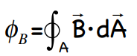. El flujo a través de una superficie cerrada es 0.
* **Ley de Faraday:** La fuerza inducida en un circuito es igual a la derivada respecto al tiempo del flujo magnético a través del circuito.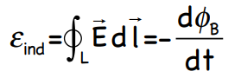
* Entonces, la **variación del campo magnético** genera **corriente**. Además, una carga variable o en movimiento varía el campo magnético generado, produciendo corriente.
  + Una corriente variable puede provocar corriente inducida en el propio circuito, denominándose **autoinducción**.
  + Además, la corriente de un circuito puede inducir corriente en otro circuito próximo, denominándose **inducción mutua**.

**Ley de Ampere**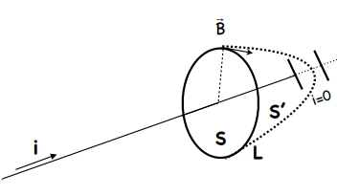

* Consideremos un circuito por el que circula una corriente i y que genera un campo eléctrico B.
* Consideremos una linea cerrada que encierra una superficie S atravesada por el circuito. Se cumple: 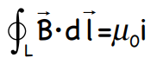
* Sin embargo, si en el circuito hay un condensador y consideramos el espacio S’, ambas estarán delimitadas por la linea L, pero en S’ la corriente será **nula**, siendo esto una contradicción en la ley.
  + Existe una Ley de Ampere Generalizada que corrige esto, incluída en las ecuaciones de Maxwell.

**Ecuaciones de Maxwell**

* Relacionan campos magnéticos y eléctricos.

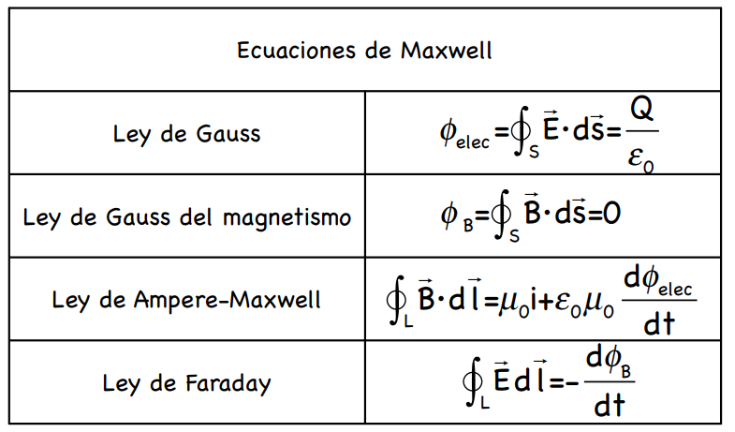

**Ondas electromagnéticas**

* Partiendo de la Ley de Ampere-Maxwell y la de Faraday. En el vacío no hay carga, por lo que tomamos i=0.
* Si resolvemos las ecuaciones resultantes, obtenemos que la variación de campo eléctrico y magnetico se mantienen mutuamente de modo autónomo. Entonces, las **ondas electromagnéticas** por si solas en el vacío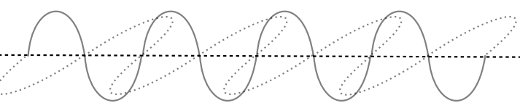
* En el vacío, se propagan a una velocidad de 2,99x108 m/s. (La luz es una onda electromagnética)

**Magnetización**

* Las corrientes causadas por el movimiento de los electrones provoca campos magnéticos.
* En ausencia de un campo magnético, el momento magnético de cada atomo se distribuirá aleatoriamente.
  + En resencia de un campo magnético, el momento de cada átomo se alineará con el campo.
* **Magnetización:** Cantidad de momento magnético por unidad de volumen.

**Propiedades magnéticas de los materiales**

* Marcadas por:
  + Movimiento de los electrones alrededor del núcleo de cada átomo
  + Sentido de rotación (spin) de los electrones. Dos electrones girando en sentidos opuestos cancelarán sus momentos.
* Clasificamos los materiales en:
  + **Ferromagnéticos:** Los átomos presentan un momento magnético permanente, que se alinea al campo externo y lo refuerza notablemente. Cuando desaparece el campo externo, se mantiene la magnetización.
  + **Paramagnéticos:** Los átomos presentan un momento magnético débil y aleatorio, que se alinea al campo externo y lo refuerza ligeramente. Cuando desaparece el campo externo, desaparece la magnetización.
  + **Diamagnéticos:** Los átomos no presentan momento magnético permanente. En presencia de un campo externo, la magnetización se opone. Cuando desaparece el campo externo, desaparece la magnetizaciíon.
* Un material ferromagnético pasa a ser paramagnético con suficiente temperatura.

**Histéresis magnética**

* Propiedad de los materiales ferromagnéticos.
* Partimos de un material desmagnetizado, al que le aplicamos un campo externo.
  + La magnetización del material aumentará hasta alcanzar un valor máximo (Ms, magnetización de saturación)
* Anulamos el campo externo, el material sigue magnetizado (MR, magnetización remanente)
* Volvemos a aumentar el campo externo, pero en sentido contrario. El material alcanza el valor de saturación pero en sentido opuesto.
  + El camino de vuelta será simétrico al previo.
* Este proceso permite el funcionamiento de discos duros.